臺南市安平區新南國民小學附設幼兒園106學年度下學期
園務暨課程發展會議
時 間：107年02月26日（星期一）下午4時30分
地 點：幼兒園辦公室
主 席：黃淑敏 記錄：博日
出席人員：各班教師
臺、報告事項
一、主任報告：
1.調查各班班親會人數及進行方式。
2.教卓訪視需將這2年方案歷程掛上官網（企鵝），其他3班請將結合蚯蚓
那一頁放在第一頁。請靜秋協助！3月底完成
3.有關此方案之教學影片，請放給主任相關資料夾，請靜秋協助掛學校網站，
我再請瑛蘭放上Youtube。一起發動家長按讚！
二、教保組長報告:
1. 元宵節活動報告與工作分配。
2. 請各班老師統計班親會參與人數，明早回報糖果老師。

三、衛生保育報告：
1. 塗氟單各班已經可以去數各班的數量了喔!確切截止時限要等聯繫會開完
以後才會知道，到時候我會再通知大家!
2.各班這學期分配得衛生宣導項目為企鵝-口腔保健、海豚-視力保健、珊瑚-
腸病毒、鯨魚班-登革熱，照片請存在NAS裡面801幼兒園的106下衛生宣
導照片內各班的資料夾，檔名有需要的張數，麻煩各班老師辛苦一下喔!

四、資訊組報告:
1.請各班老師於3/7前將學保名冊填入NAS「106學保名冊」資料夾，內附第一學期名冊可供修改更新。請留意補助身分的標記(低收入戶、重度身心障礙者、原住民)，資料線上送出後即不再修改，感謝大家配合。
2.NAS已刪檔及備份完畢，若有檔案方面的問題，請跟靜秋聯繫。全園雲端的備份預計本週完成。
七、活動組報告：
1. 請各班老師於3/06(二)前繳交台語臆謎猜活動照10張，謝謝。
(路徑：106活動組/107.3.2台語臆謎猜)
2. 運動會服裝參考。(材料：藍色小塑膠袋、塑膠繩、垃圾、膠帶)
3. 請各班老師詳閱106學年度運動會實施計畫。

貳、討論事項
各班報告本學期預設方案（見附件），進行交流研討。
參、臨時動議
提案一： 為考量環保，節省用紙量，請假單格式是否調整？
決 議：將請假單改為每張四頁，並雙面列印。
肆、散會
教師傳閱簽名：

會議照片：
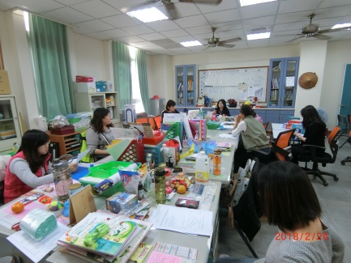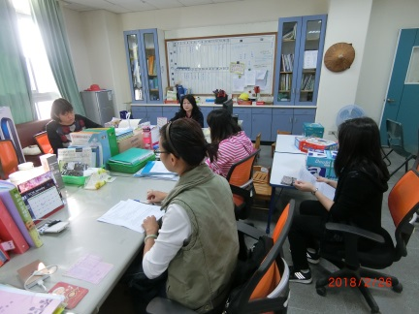

附件一 企鵝班
附件二 海豚班
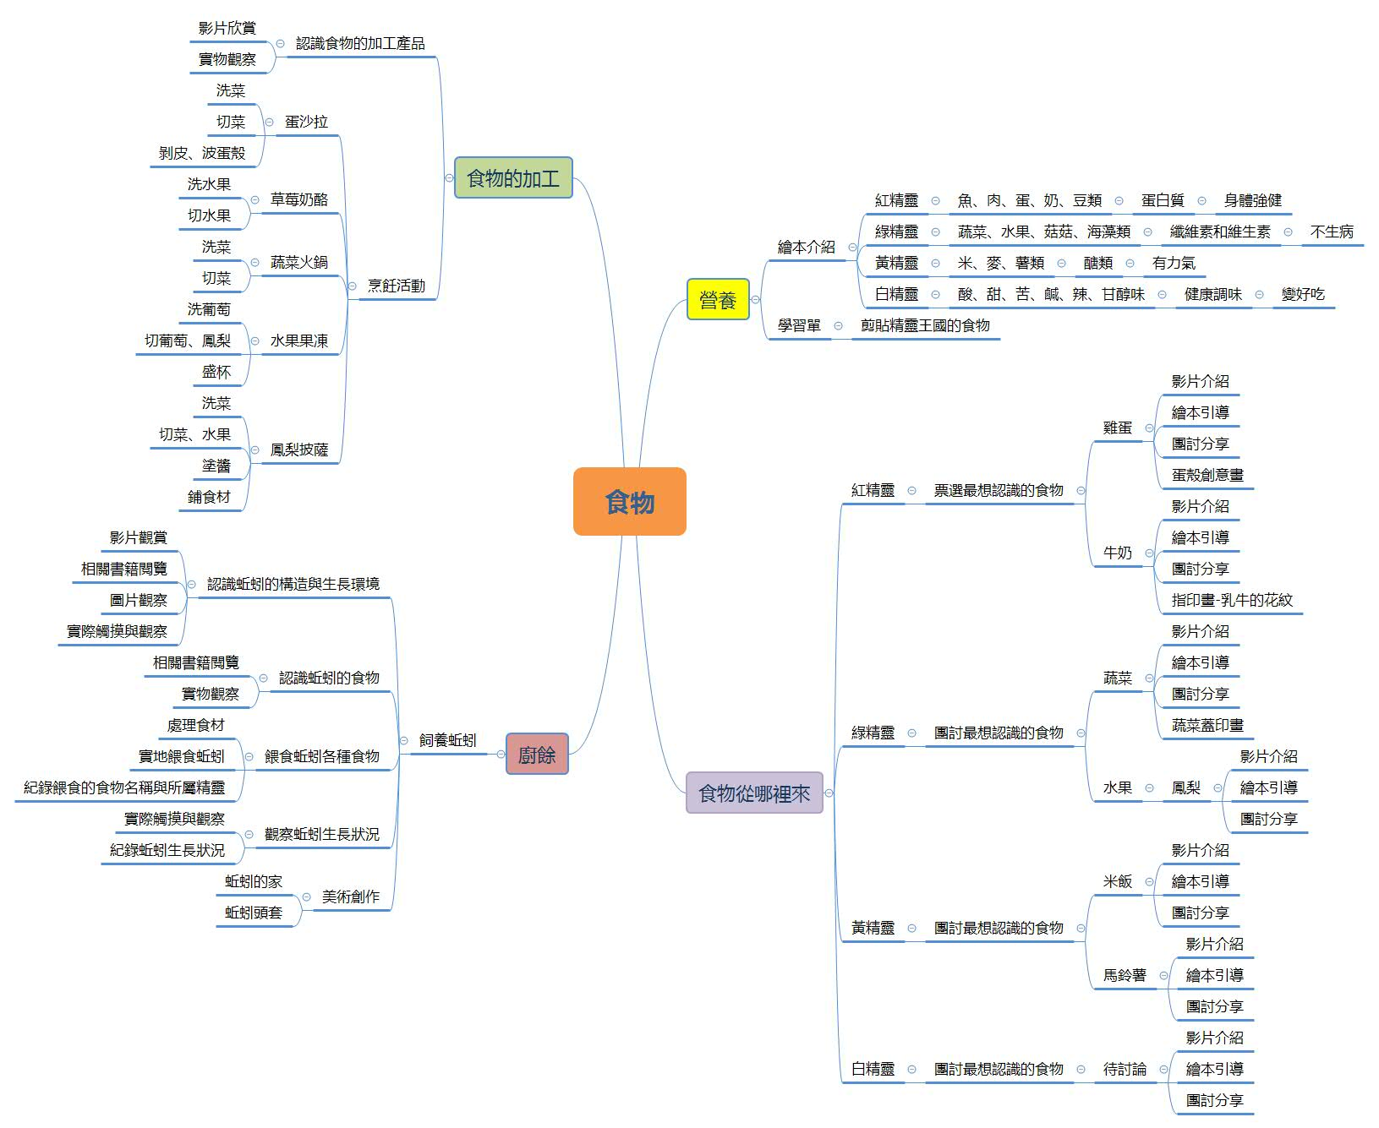
附件三 鯨魚班
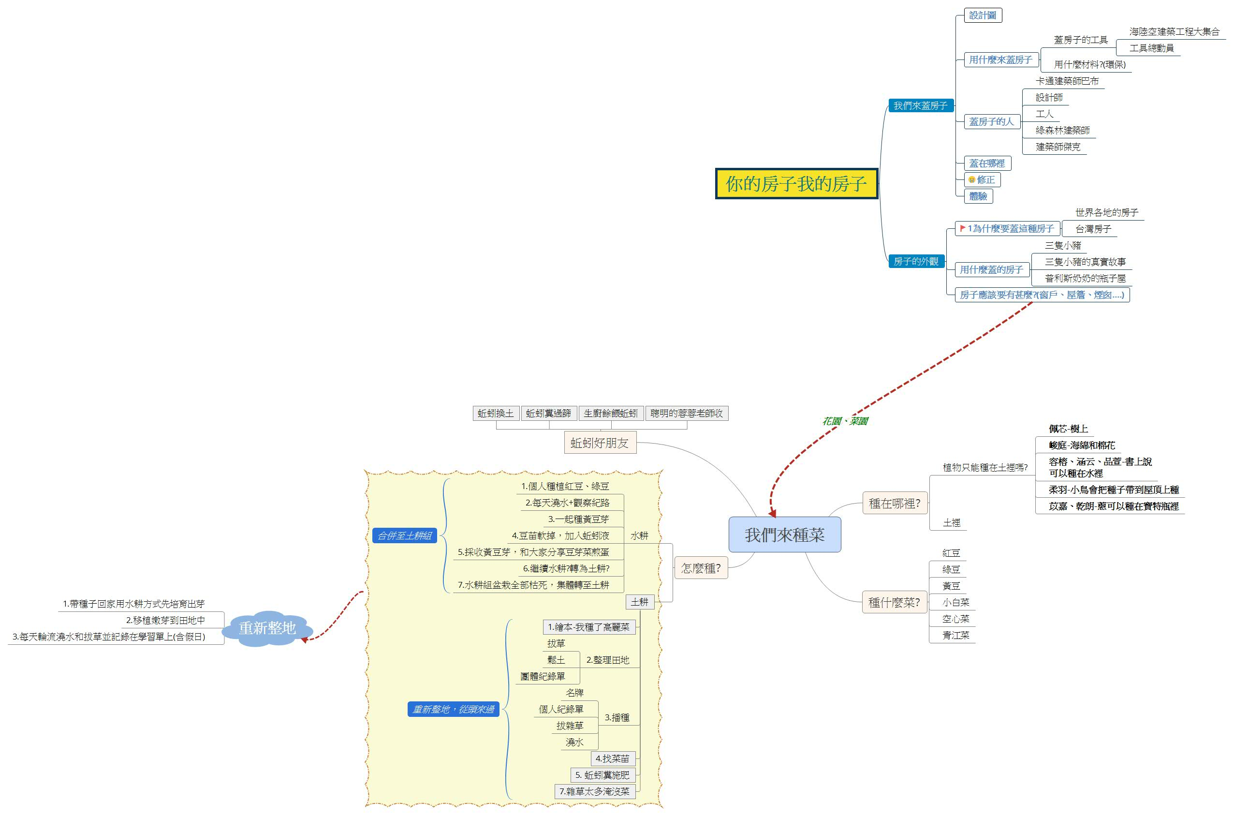
附件四 珊瑚班

活動時間

居住環境
移動方式
生活習性
繁殖方式

身體構造

食物
外型
部位

環節動物類
哺乳類
兩棲類
爬蟲類
昆蟲類
地下動物的特徵
鳥類

地下的動物世界
地下動物的種類

海底動物（配合運動會）
地下動物與植物的關係

海洋生物的種類

塑膠的污染
魚類的構造

食物鏈
其他

分解者對環境的貢獻

附件五
台南市安平區新南國民小學附設幼兒園106學年元宵節活動實施計畫
- 依據:依本園106學年度推動本土語言融入幼兒園教保活動課程實施計畫辦理。
- 目標:
- 參與節慶活動，體會節慶的意義。
- 體驗用母語了解台灣俗語中猜謎的樂趣。
- 時間:107年3月2日星期五上午10:30~11:30
- 地點:本校視聽中心(2樓)
- 參加人員:幼兒園全體師生
- 活動內容與工作分配:
時間 | 活動內容 | 負責人員 | 備註
10:30~10:35 | 全部幼生就定位 | 各班老師
10:35~10:45 | 開場 | 君君老師  各班老師 | - 君君老師用台語叫各班班級名稱，各班要自行設計一個動作或口呼。  2.團體遊戲：數字123。  請各班老師派2~4位幼生出來做動作帶著大家做動作。
10:45~10:55 | 知道元宵節的由來  (PPT+影片欣賞) | 君君老師 | 請活動組博日老師協助簡報與影片撥放事宜。
10:55~11:20 | 台語臆謎猜 | 君君老師 | ★由君君老師主持猜燈謎活動  ★燈謎內容見附件一
11:20~11:30 | 大合照 | 君君老師  各班老師 | 各班老師安排幼兒拿燈謎，並且全班跟君君老師一起合照作為紀念，照完的班級就可以自行離開!

★其他工作分配
工作內容 | 負責班級 | 備註
活動過程拍照 | 海豚班 | 放到[106本土語言計畫]中
紙製燈謎製作與場地租借 | 鯨魚班/珊瑚班 | 君君老師協助貼上紅字條
禮物準備與當天發禮物 | 企鵝班 | 禮物需準備24份(每班6份)
- 以上計畫核請主任審閱過後實施。

附件一
臆謎猜
- 出門一蕊花，入門一條瓜。 ---臆一項日常用物。(雨傘)
- 有聽見人聲，無看見人影。---臆一項日常用品。(電話)
- 老少不分。---臆一句台灣口語。(無大無小)
- 兩姊妹仔平懸平大，一個佇內，一個佇外。 ---臆一種日用品。(鏡)
- 有面有跤，無喙無手，亦欲食飯，亦欲飲酒。---臆一種傢俱。(桌仔)
- 身是竹，頭是毛，白紙頂搖頭，烏池內食飯。---臆一項文具。(毛筆)
- 兩個烏矸仔貯烏棗，日時開，暝時鎖。 ---臆人体个一部份。(目睭)
- 黃色布，包銀條，身軀彎彎雙頭蹺。---臆一種果籽。(芎蕉 )
- 細漢四枝跤，大漢兩枝跤，食老三枝跤。 ---臆一種動物。(人)
- 遠看親像一尾蟲，近看全是人。 ---臆一種交通工具。(火車)
- 厝裡一間房，有門無窗，風吹勿會入，不時涼涼。---臆一種生活用品 。(冰箱)
- 紅關公，白劉備，烏張飛，走去覕。 ---臆一種果籽。(荔枝)
- 六身三頭衫一領，四耳聽鼓聲，兩耳毋知影。 ---臆一種節慶个表演。(弄獅)
- 天頂一片秧，無雨無滴家己長。 ---臆人体个一部份。(頭毛)
- 歸世人無破病。---臆一个地名。(永康)
- 一枝硬硬，沿路行，沿路陳。---臆一種樂器。(鼓吹)
- 一間厝，用磚仔鞏khong7，看起來普通普通，有人出入無人住。---臆一項建物。(便所)
- 美容。---臆一句台灣口語(互你好看)
- 一叢樹仔，兩片葉，斡來斡去看袂著 。---臆人体个一部份。(耳仔)
- 烏心肝穿媠衫，愈用愈短命。---臆一个文具用品。 (鉛筆)
- 頭敞敞，尾拖帆，在生穿青袍，死了滿身紅。---臆一種水底的物件。(蝦仔)
- 四季如春---臆一个地名。(恆春)
- 有聲無影，有味無鹹汫。 ---臆人体生理現象。(放屁)
- 欲挃，擲 tan3落土跤；毋挃，才抾起來囥。 ---臆一種宗教用品。(聖杯)

